**邮件通讯录导入指南**

新邮件系统启用后，旧邮件系统中的通讯录不会自动搬迁至新系统，您可以依照下面的指南完成通讯录的导入操作。

1. 登录旧邮件系统，在通讯录的“更多”选项中选择“导出联系人”，如图所示：

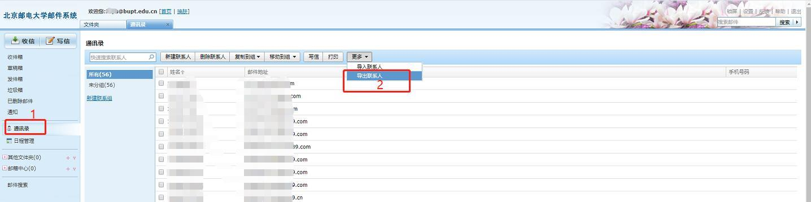

1. 点击“确定”后会自动导出通讯录为附件格式，如图所示：

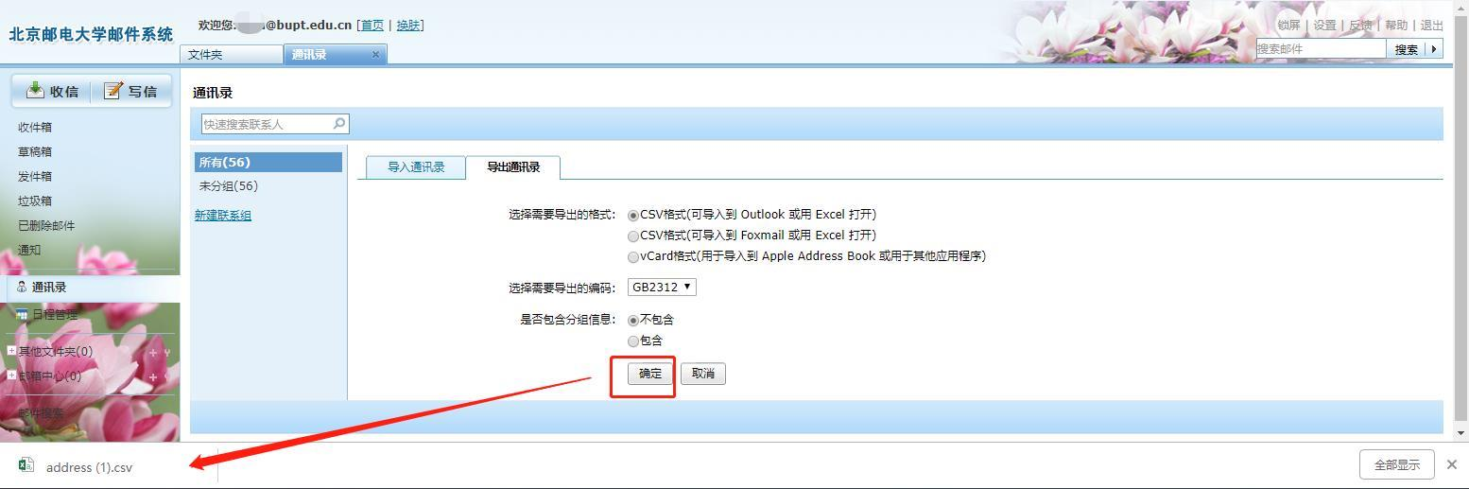

1. 登录新邮件系统，在通讯录的“工具”选项中选择“导入联系人”，如图所示：

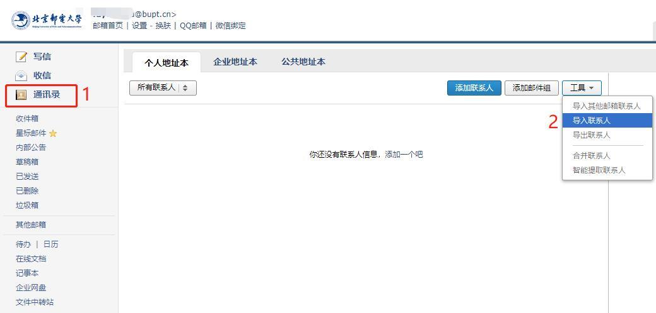

1. 选择从旧邮件系统导出的通讯录文件，导入到所有联系人中，如图所示：

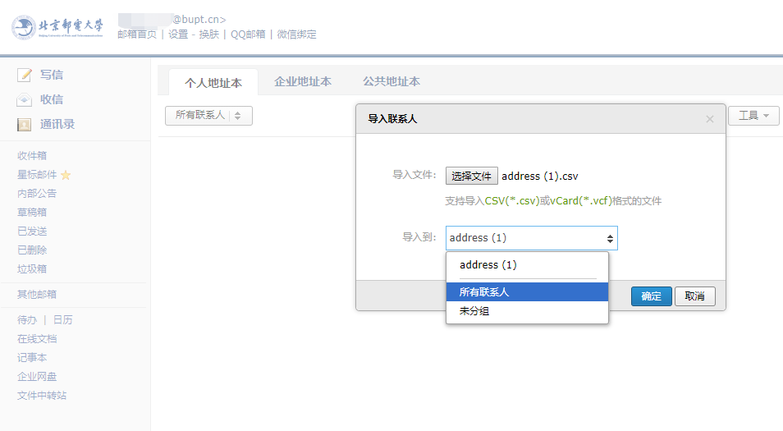

1. 点击“确定”即可完成联系人导入，您可以选择不发通知信，如图所示：

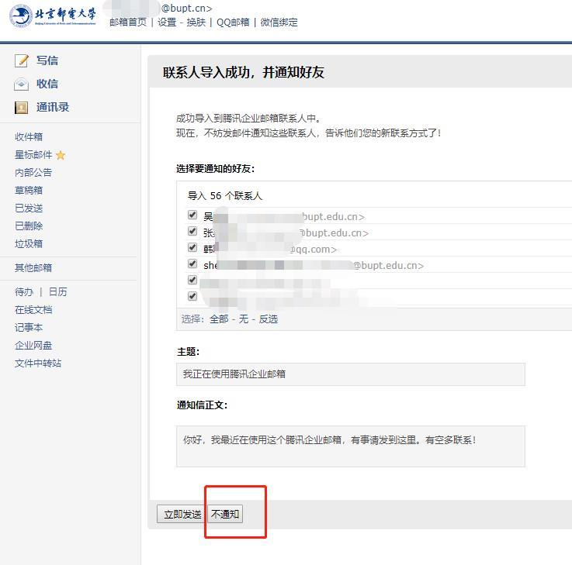

完成。